**JPA – Backend**

Query, mit der man einen List-Parameter einer Entität mitjoinen kann



* **Dao**
  + Named und Scope Annotations festlegen   
    
  + EntityManager als PersistenceContext festlegen  
    
  + GetAll  
    
  + GetOne  
    
  + Create 🡪 Transactional Annotation wichtig!  
    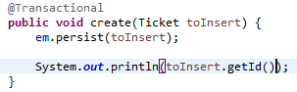
  + Update 🡪 Transactional  
    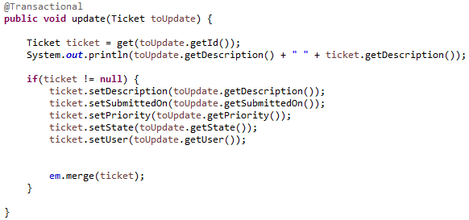  
    Objekt vorher vom EntityManager holen, um das ManagedObject zu erhalten und bei diesem dann die neuen Werte setzen – nicht das übergebene Mergen!
  + Delete 🡪 Transactional  
    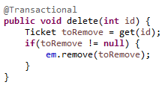
* CORS
  + Filter am Server, der die Requests intercepted  
    Unbedingt @Provider Annotation einfügen!  
    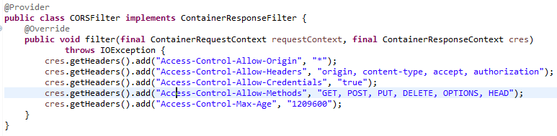

**Angular Client**

* Routing
  + Routen definieren  
    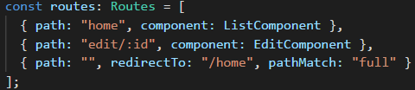
  + Parameter aus Route 🡪 Activated Route und paramMap.map 🡪 Observable!  
    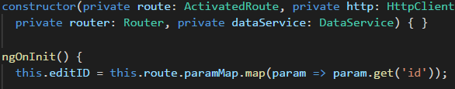
  + Routerevent manuell auslösen  
    
  + Routerevent über <a> auslösen  
    



* Dropdown  
  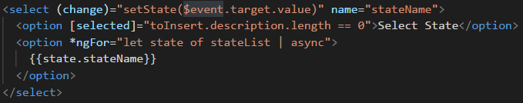  
  $event ist das ausgelöste Event  
  So kann man mittels event.preventDefault() im Code z.B. einen Pagereload vermeiden